≪平成２９年度 基礎研修 Ⅰ 申込書≫
☆参加希望者はすべてご記入ください。
申し込み区分  ※○で囲んでください | １．初めて受講  ２．継続受講 ※当会で平成28年度に基礎研修Ⅰの受講を開始した方  （基礎研修Ⅰ受講開始年度 ：平成 年）  ３．振替受講 ※他県士会会員専用、集合研修②のみ対応
氏 名 | ふりがな | 会員番号
職種属性  ※○で囲んでください  グループ討議の際、参考資料になります。 | A．高齢者施設系（居宅系及びデイサービス含む） B．地域包括・居宅ケアマネ  C．医療関係（MSW・PSW） D．障害関係（施設・通所・就労支援等）  Ｅ．児童関係（児相、施設、子育て支援相談、スクールSW等）  F．低所得、ホームレス関係（行政生保CW含む）  実務歴 年  G．行政、社会福祉協議会（地域・後見センター等施設以外）  H．その他（ ）
連 絡 先  （勤務先の場合、  勤務先名も記入） | 〒 －  住 所  ☆電話番号（日中の連絡先）  ☆緊急連絡用Ｍａｉｌアドレス  （添付ファイルを受けとることのできるＭＡＩＬアドレスをお願いします）
受 講 料 | １１，０００円（別途テキスト代５，０００円が必要です）  ※振込金額、振込先、期日は受講決定通知書にてご案内いたします。  ※継続受講中の方は、基礎研修Ⅰ受講開始より翌年まで無料です。翌々年から有料です。  ※振替受講料は1講座につき、３,０００円です（継続受講有料対象者も同額）。
注：本申込書と、事前課題❶・事前課題❷を同封のうえ、ご郵送ください。

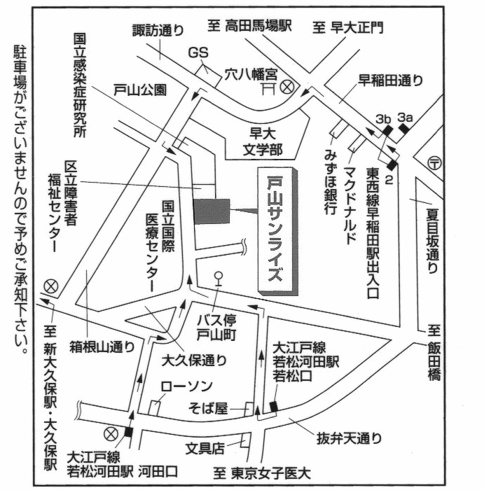
＜研修会場＞ 戸山サンライズ（〒162-0052 東京都新宿区戸山１丁目２２－１）

